URDHËR

Nr. 8707, datë 31.10.2016

PËR MIRATIMIN E FORMATIT PËR MBLEDHJEN DHE PËRPUNIMIN E TË DHËNAVE STATISTIKORE NGA AGJENCITË E UDHËTIMIT, OPERATORËT TURISTIKË DHE STRUKTURAT AKOMODUESE

Në mbështetje të pikës 4, të nenit 102, të Kushtetutës së Republikës së Shqipërisë, pikës 1, të nenit 12, të ligjit nr. 9000, datë 30.1.2003, “Për organizimin dhe funksionimin e Këshillit të Ministrave”, pikës 5, të nenit 16, të ligjit nr. 90/2012, datë 27.9.2012, “Për organizimin dhe funksionimin e administratës shtetërore”, pikës 1, të nenit 53 dhe pikës 1, të nenit 66, të ligjit nr. 93/2015, datë 27.7.2015, “Për turizmin”,

URDHËROJ:

Miratimin e formatit për mbledhjen dhe përpunimin e të dhënave statistikore nga agjencitë e udhëtimit, operatorët turistikë dhe strukturat akomoduese sipas tekstit bashkëlidhur këtij urdhri.
Ky urdhër hyn në fuqi menjëherë.

MINISTRI I ZHVILLIMIT EKONOMIK,
TURIZMIT, TREGTISË DHE SIPËRMARRJES
Milva Ekonomi

FORMATI
PËR MBLEDHJEN DHE PËRPUNIMIN E TË DHËNAVE STATISTIKORE NGA AGJENCITË E UDHËTIMIT, OPERATORËT TURISTIKË DHE STRUKTURAT AKOMODUESE

HYRJE
Baza ligjore e këtij udhëzimi mbështetet në vendimin nr. 835, datë 18.9.2013, të Këshillit të Ministrave, “Për përcaktimin e fushës së përgjegjësisë shtetërore të Ministrisë së Zhvillimit Ekonomik, Turizmit, Tregtisë dhe Sipërmarrjes”.
Procedurat e mëposhtme do të aplikohen në procesin e raportimit dhe analizës së të dhënave për turistët vendas dhe të huaj në Shqipëri në mbështetje të ligjit nr. 93/2015, “Për turizmit”.
Mbledhja e të dhënave statistikore do të bëhet në përputhje me parimet e paanshmërisë, të besueshmërisë, transparencës, ruajtjes së konfidencialitetit dhe mbrojtjes së të dhënave bazuar në ligjin nr. 9180, datë 5.2.2004, “Për statistikat zyrtare”, të ndryshuar, dhe në ligjin nr. 9887, datë 10.3.2008, “Për mbrojtje e të dhënave personale”, të ndryshuar.
Raportimi është procesi përmes të cilit ministria përgjegjëse për turizmin siguron mbledhjen dhe përpunimin e të dhënave statistikore me qëllim studimin e ecurisë të zhvillimit të turizmit në nivel të përgjithshëm kombëtar.
Formati për mbledhjen dhe përpunimi e të dhënave statistikore është në përputhje me pikën 1, të nenit 66, të ligjit nr. 93/2015, datë 27.7.2015, “Për turizmin”.
Raportimi duhet parë si një proces sistematik, një herë në muaj, për të krahasuar performancën e sektorit të turizmit në tërësi me planifikimin e politikave të programuara.
QËLLIMI
Qëllimi i këtij urdhri është të rregullojë dhe të standardizojë procedurat e raportimit nga ana e strukturave akomoduese, agjencive të udhëtimit dhe operatorëve turistik të të dhënave për turistët.

ANEKSI I
AGJENCITË E UDHËTIMIT
KAPITULLI I

TË DHËNA IDENTIFIKUESE TË SUBJEKTEVE
Qëllimi kryesor i të dhënave strukturore të subjekteve është të tregojë strukturën e aktiviteteve ekonomike nëpërmjet të dhënave ekonomike. Të dhënat kryesore të raportuara, duhet të jenë:
1. emërtimi;
2. NIPT-i;
3. numri i licencës;
4. adresa e strukturës;
5. qyteti;

6. kontakte të strukturës (tel/fax/e-mail);
7. pajisja me POS (mundësia e pagesës me karta krediti/debiti).

KAPITULLI II
TË DHËNA PËR TURISTËT

Të dhënat bazë për raportimin e informacioneve në lidhje me turistët e huaj dhe vendas, do të gjenerohen nga dokumentet e identifikimit të turistëve dhe deklarimet e tyre.

Këto të dhëna do të plotësohet nga të gjitha agjencitë e udhëtimit që zhvillojnë veprimtarinë turistike brenda territorit të Republikës së Shqipërisë, veprojnë në përputhje me ligjin nr. 93/2015, “Për turizmin” dhe aktet nënligjore të dala në zbatim të tij, si dhe me dispozitat e marrëveshjeve ndërkombëtare, ku Republika e Shqipërisë është palë.
Të dhënat kryesore të raportuara të mbledhura në letër dhe/ose regjistër duhet të jenë:
1. Periudha e raportimit (duhet përfshirë muajin për të cilin po raportohet);
2. Numri i turistëve në total për muajin e raportimit;
3. Numri i turistëve sipas gjinisë (femër/mashkull) për muajin e raportimit;
4. Numri i turistëve i ndarë sipas grup-moshave;
5. Nënshtetësia e turistëve;
6. Destinacioni turistik duke specifikuar bashkitë (dhe/ose përbërjet e tyre) që vizitohen nga turisti;
7. Lloji i turizmit;
8. Numri i paketave;
9. Netët e qëndrimit;
10. Mënyra e organizimit të turistëve (numri individual, numri i grupeve, numri i personave në grupe).
ANEKSI II
OPERATORËT TURISTIK
KAPITULLI I

TË DHËNA IDENTIFIKUESE TË SUBJEKTEVE
Qëllimi kryesor i të dhënave strukturore të subjekteve është të tregojë strukturën e aktiviteteve ekonomike nëpërmjet të dhënave ekonomike. Të dhënat kryesore të raportuara, duhet të jenë:
1. emërtimi;
2. NIPT-i;
3. numri i licencës;
4. adresa e strukturës;
5. qyteti;
6. kontakte të strukturës (tel/fax/e-mail);
7. pajisja me POS (mundësia e pagesës me karta krediti/debiti);

KAPITULLI II
TË DHËNA PËR TURISTËT

Të dhënat bazë për raportimin e informacioneve në lidhje me turistët e huaj dhe vendas, do të gjenerohen nga dokumentet e identifikimit të turistëve dhe deklarimet e tyre.
Këto të dhëna do të plotësohet nga të gjithë operatorët turistikë që zhvillojnë veprimtarinë turistike brenda territorit të Republikës së Shqipërisë, veprojnë në përputhje me ligjin nr. nr. 93/2015, “Për turizmin” dhe aktet nënligjore të dala në zbatim të tij, si dhe me dispozitat e marrëveshjeve ndërkombëtare, ku Republika e Shqipërisë është palë.
Të dhënat kryesore të raportuara të mbledhura në letër dhe/ose regjistër duhet të jenë:
1. Periudha e raportimit (duhet përfshirë muajin për të cilin po raportohet);
2. Numri i turistëve në total për muajin e raportimit;
3. Numri i turistëve sipas gjinisë (femër/ mashkull) për muajin e raportimit;
4. Numri i turistëve i ndarë sipas grup-moshave;
5. Nënshtetësia e turistëve;
6. Destinacioni turistik duke specifikuar bashkitë (dhe/ose përbërjet e tyre) që vizitohen nga turisti;
7. Lloji i turizmit;
8. Numri total i paketave turistike të organizuara nga operatori;
9. Netët e qëndrimit;
10. Mënyra e organizimit të turistëve (numri individual, numri i grupeve, numri i personave në grupe).
ANEKSI III
STRUKTURAT AKOMODUESE
KAPITULLI I

TË DHËNA IDENTIFIKUESE TË SUBJEKTEVE
Qëllimi kryesor i të dhënave strukturore të subjekteve është të tregojë strukturën e aktiviteteve ekonomike nëpërmjet të dhënave ekonomike. Të dhënat kryesore të raportuara, duhet të jenë:
1. emërtimi;
2. NIPT-i
3. numri i licencës;
4. adresa e strukturës;
5. qyteti;
6. kontakte të strukturës (tel/fax/e-mail);
7. pajisja me POS (mundësia e pagesës me karta krediti/debiti).

KAPITULLI II
TË DHËNA PËR TURISTËT

Të dhënat bazë për raportimin e informacioneve në lidhje me turistët e huaj dhe vendas, do të gjenerohen nga dokumentet e identifikimit të turistëve dhe deklarimet e tyre.
Këto të dhëna do të plotësohet nga të gjitha strukturat akomoduese që zhvillojnë veprimtarinë turistike brenda territorit të Republikës së Shqipërisë, veprojnë në përputhje me ligjin nr. 93/2015, “Për turizmin” dhe aktet nënligjore të dala në zbatim të tij, si dhe me dispozitat e marrëveshjeve ndërkombëtare, ku Republika e Shqipërisë është palë.
Të dhënat kryesore të raportuara të mbledhura në letër dhe/ose regjistër, duhet të jenë:
1. Periudha e raportimit (duhet të përfshij muajin për të cilin po raportohet);
2. Numri i turistëve në total për muajin e raportimit;
3. Numri i turistëve sipas gjinisë (femër/ mashkull) për muajin e raportimit;
4. Numri i turistëve i ndarë sipas grup-moshave;
5. Nënshtetësia e turistëve të huaj ose rezidenca e turistëve vendas;
6. Netët e qëndrimit.

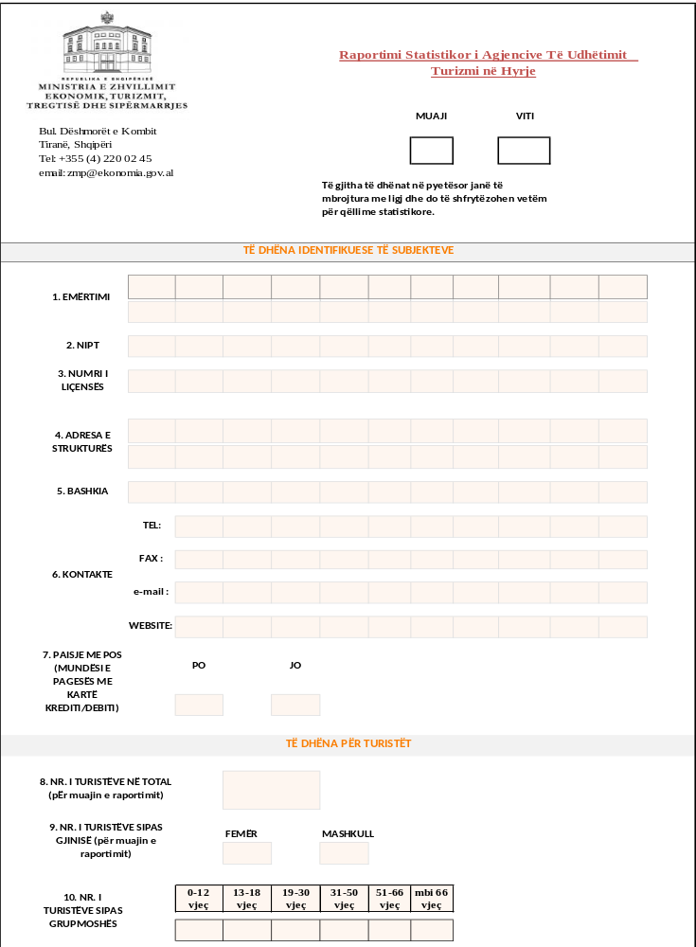

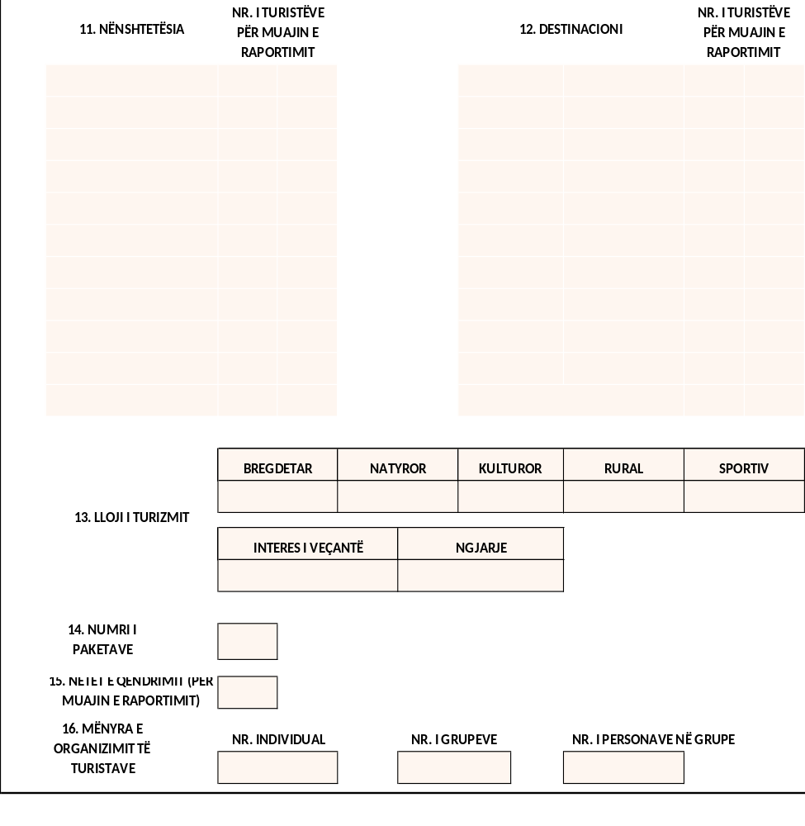

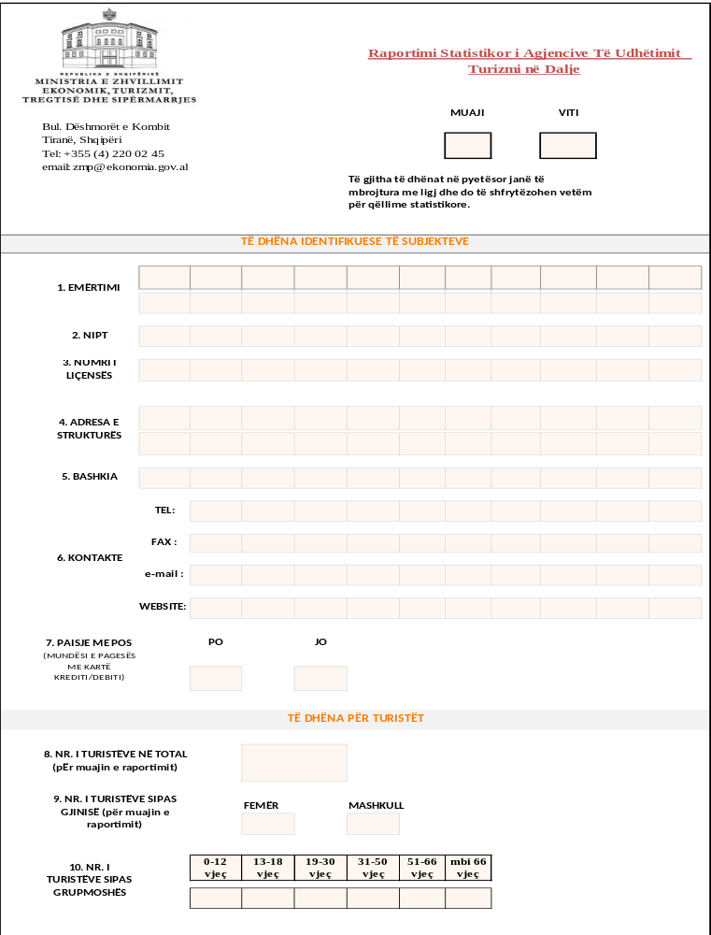

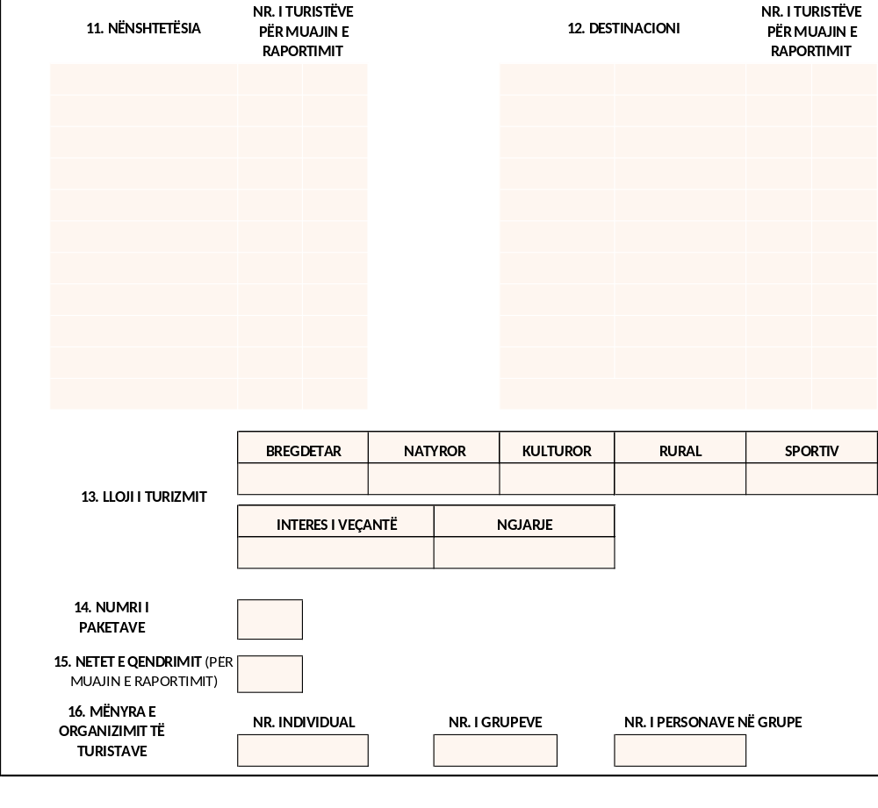


MUAJI
VITI
2. NIPT
3. NUMRI I
LIÇENSËS
5. BASHKIA
TEL:
FAX :
e-mail :
WEBSITE:
PO
JO
0-12
vjeç
13-18
vjeç
19-30
vjeç
31-50
vjeç
51-66
vjeç
mbi 66
vjeç
TË DHËNA IDENTIFIKUESE TË SUBJEKTEVE
1. EMËRTIMI
4. ADRESA E
STRUKTURËS
6. KONTAKTE
7. PAISJE ME POS
(MUNDËSI E
PAGESËS ME
KARTË
KREDITI/DEBITI)
8. NR. I TURISTËVE NË TOTAL
(për muajin e raportimit)

TË DHËNA PËR TURISTËT
9. NR. I TURISTËVE SIPAS
GJINISË (për muajin e
raportimit)
FEMËR
MASHKULL
10. NR. I
TURISTËVE SIPAS
GRUPMOSHËS
Raportimi Statistikor i OperatorËve Turistik
Turizmi në Hyrje
Bul. Dëshmorët e Kombit
?

Tiranë, Shqipëri
?

Tel: +355 (4) 220 02 45
email: zmp@ekonomia.gov.al

Të gjitha të dhënat në pyetësor janë të
mbrojtura me ligj dhe do të shfrytëzohen vetëm
për qëllime statistikore.

